È una comunità che prega e celebra:

Lodi mattutine ore 7.45
Rosario mezz’ora prima della S.Messa vespertina
Santa Messa feriale ore 8.30 – 18.30 (19.00 estate)
Santa Messa festiva ore 18.30 – 8.30 - 10.00 – 11.30
17.30 (sospesa in estate) - 19.00
Adorazione eucaristica ogni giovedì ore 16.15 – 20.00
un giovedì al mese fino alle ore 21.30
Accoglienza battezzandi ..1° domenica del mese ore 11.15
Celebrazione del battesimo 2° - 4° domenica ore 16.00
Sacramento della Confessione mezz’ora prima della S.Messa vespertina. Giovedì e sabato dalle ore 17.00

E’ una comunità con “comunità religiose”:
presenza che si fa profezia

Suore dell’Apostolato Cattolico “Pallottine”
Suore del Rosario del Patriarcato Latino di Gerusalemme
Suore Missionarie dell’Immacolata Regina Pacis
Suore della Famiglia del Sacro Cuore di Gesù

È una comunità che educa alla fede e introduce alla conoscenza di Gesù e del suo vangelo:

Bambini e ragazzi incontri settimanali
Adolescenti incontri settimanali
Giovani incontri mensili
Catechesi domestiche mensili – Domus ecclesiae
Catechesi per adulti mensili, il mercoledì alle ore 20.15
Catechesi per la Dolce età ogni martedì alle ore 16.30
Gruppo Agesci Roma 100 www.roma100.it

È una comunità aperta al mondo:

Gruppo missionario mercoledì ore 19.00
Progetti legati all’Associazione “Gianluca Felici”

La chiesa è a servizio di Dio per l’uomo
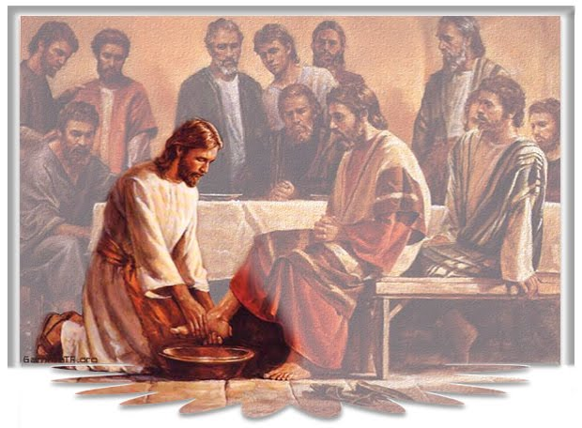
È comunità che accoglie:

I bambini e ragazzi attraverso l’attività calcistica e il teatro
Le bambine attraverso la danza classica
I bambini e i ragazzi con l’animazione in Oratorio
La scuola elementare la domenica ore 10.00 -12.00
I e II media il sabato e la domenica
I diversamente abili il sabato ore 16.30
e la domenica alla messa delle ore 11.30
Il gruppo S.Marta provvede a tenere ordinata la chiesa e a sbrigare le pratiche di ufficio

È comunità attenta alla famiglia:

Incontri di preparazione al matrimonio 2 turni all’anno
Famiglie giovani due volte al mese
Famiglie dei battezzati tre volte l’anno
Famiglie adottive incontri mensili
Famiglie dei bambini di preparazione alla comunione…………………………………… incontri mensili

È una comunità attenta alle necessità dei fratelli:

Centro d’ascolto Caritas lunedì ore 10.30 – 12.00
mercoledì e venerdì ore 17.00 – 18.30
Laboratorio di cucito lunedì ore 16.30
Visita e conforto ai malati da parte dei sacerdoti, delle suore
e dei ministri straordinari
Scuola di Italiano per stranieri il venerdì ore 15.30
Consultorio di psicologia per chiunque ritenga di averne bisogno, per chi si vede perso e soffre o anche per chi desidera un consiglio lunedì e venerdì ore 18.00
Sostegno a sr.Ancilla per l’attività in carcere
Sostegno alla casa famiglia di via delle Nespole
Gruppo di Acquisto Solidale il sabato ore 8.30
“Progetto buon samaritano” a favore dei migranti che
gravitano sul nostro territorio
Gruppo donatori di sangue – Avis 01-11-2015 | 14-02-2016
29-05-2016 | 30-10-2016

È una comunità che anima la liturgia:

Coro del sabato il sabato alle ore 17.30
Coro della domenica “8.30” il mercoledì alle ore 10.30
Coro della domenica “10.00” il sabato alle ore 15.00
Coro della domenica “11.30” la domenica alle ore 10.30
Cori riuniti - formazione mensilmente il sabato alle ore 16.30

È una comunità che promuove la cultura:

Corso di Teologia per Laici lunedì e martedì ore 20.00
Gruppo teatrale venerdì ore 19.30
Corale polifonica venerdì ore 21.00
Corso di Spagnolo 1° lunedì ore 10.30 -12.00
Corso di Spagnolo 2° lunedì ore 17.00 – 19.00
Corso di Disegno mercoledì ore 10.30
Corso di iconografia in diversi giorni e orari

Dove siamo:

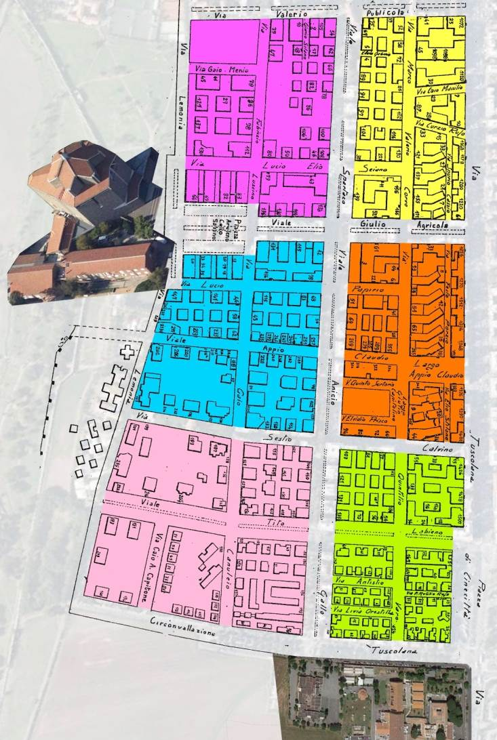
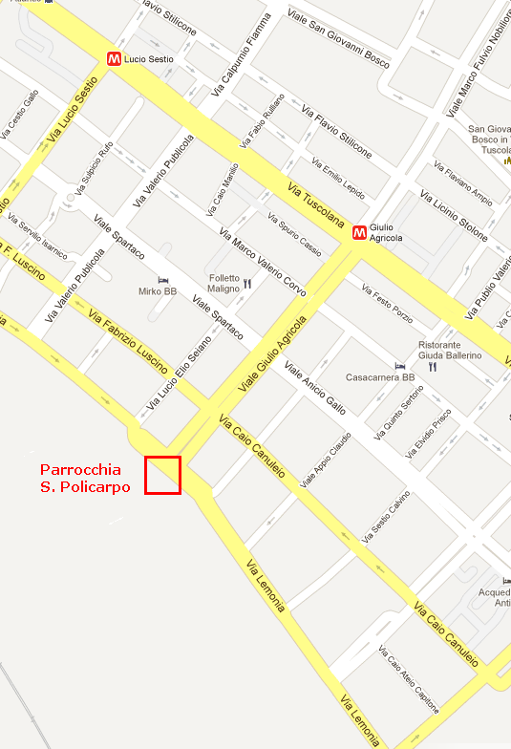

Missionari di strada

Sarebbe bello e utile avere dei referenti nelle varie strade del quartiere che facciano da ponte con la parrocchia. Chi vuole farne parte può contattare il parroco.
Informazioni utili

Parrocchia San Policarpo
elevata a Sede Cardinalizia nel 2015
del titolo presbiterale: Card. Alberto Suarez Inda
Piazza A.C.Sabino, 50 - 00174 Roma
Tel. 06.71589239
www.sanpolicarpo.it - www.sanpolicarpo.it/facebook
parroco@sanpolicarpo.it

Ufficio parrocchiale
Tutti i giorni ore 16.30 – 18.30
Mercoledì ore 16.30 – 19.30
escluso giovedì e domenica

Benedizione dei condomini no le singole famiglie
Da pasqua : è necessario contattare il parroco.

Gli anniversari di matrimonio e le messe di suffragio per i defunti possono essere richieste ai sacristi.

Per la celebrazione di funerali e matrimoni contattare i sacerdoti attraverso i sacristi.

È possibile sostenere le attività parrocchiali

La nostra comunità parrocchiale sempre attenta ai bisogni dei fratelli, è impegnata ordinariamente a sostenere le famiglie bisognose del territorio attraverso la caritas parrocchiale e in quest’ultimo tempo ancor di più a favore dei migranti che transitano nel nostro territorio. E’ possibile essere sostenitore:
- tramite la busta gialla del fondo di solidarietà parrocchiale che trovi in chiesa
- portando generi alimentari non deperibili
- con versamento su c/c
IBAN: IT 70 R 02008 05113 000005293467

Nel nostro quartiere
vive
la Chiesa

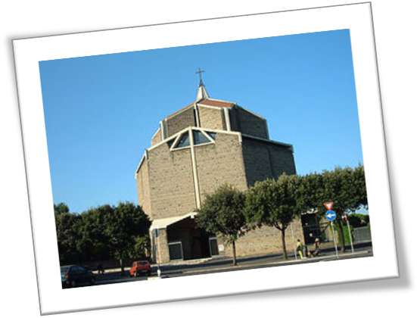
D.O.M. in honorem S. Polycarpus Smyrnaeus
"in regione iuxta viam Tusculanam"


Noi genitori testimoni della bellezza della vita

“Vi tramettiamo quello che abbiamo ricevuto”
1cor. 15,3

